代码（保守型）

**作者：二师父**

**微信公众号：二师父定投**

**ID:ershifudt88**

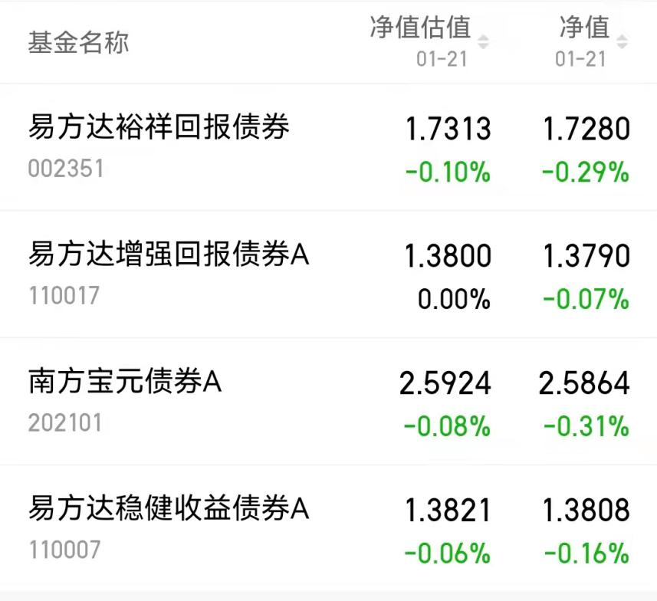

今天分享基金，主要是二级债基和偏债混合基金。

这类基金相对稳定，最大回撤可以控制在20%以内，适合大资金重仓搞，收益率也相对较低，不过是可以跑赢通胀的。

易方达裕祥、增强回报、稳健收益都是二级债基，南方宝元债是偏债混合基金。

按照最大回撤来测算，南方宝元债的回撤是最大的，2008年金融危机的时候最大回撤18%，当然当时上证指数最高涨到了6000点，而且南方宝元债的股票仓位35%，按照目前的A股估值水平以及南方宝元债的持仓，南方宝元债的最大回撤不会超过10%，如果组合投资最大回撤预计也就7%以内。

**白银组合的投资基本上都是二级债基，从建仓以来收益率1.5%，虽然不会暴富，但是可以保证安稳入睡。**

如果自己受不了中概、医疗这种大波动基金，可以选择二级债这类基金。如果自己受不了二级债的收益率，就选择大波动的基金。

风险和收益是正相关的，如果想要更高的收益率，必定要经受更大的回撤。每个人的情况不太相同，关键一定要适合自己，有的人天生喜欢刺激，有的人天生喜欢安稳。

对于喜欢刺激的人，拿着二级债基很痛苦，对于喜欢安稳的人，拿着中概也很痛苦。适合自己的、让自己舒服的持仓才是最好的。

明天给大家分享激进型的基金，我发现了重大方向，也是今年唯一一个值得重仓的成长方向，老读者肯定知道是啥了。

明天分享，敬请期待。